ПРИЛОЖЕНИЕ 1
Этапы выполнения нашего проекта
- Подготовка основы из картона и фетра
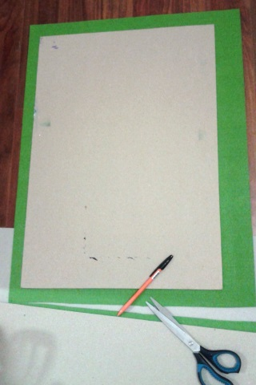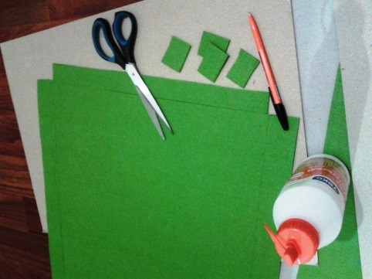
- Покраска акрилом и подготовка сада камней из пенопластовых основ

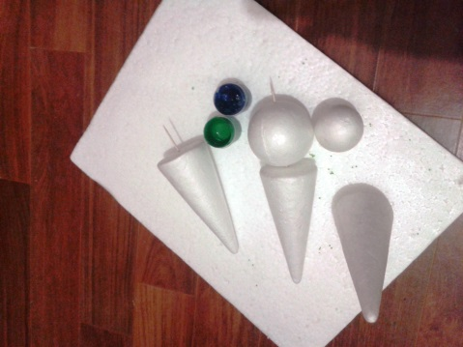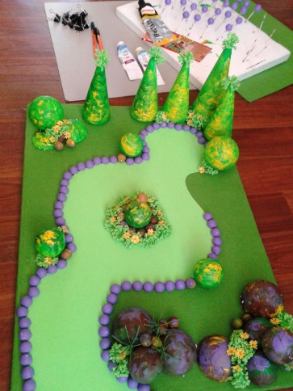
- Декорирование ландшафтной среды проекта

